本校參加「100學年度全國學生音樂比賽」優勝頒獎101.06.29.
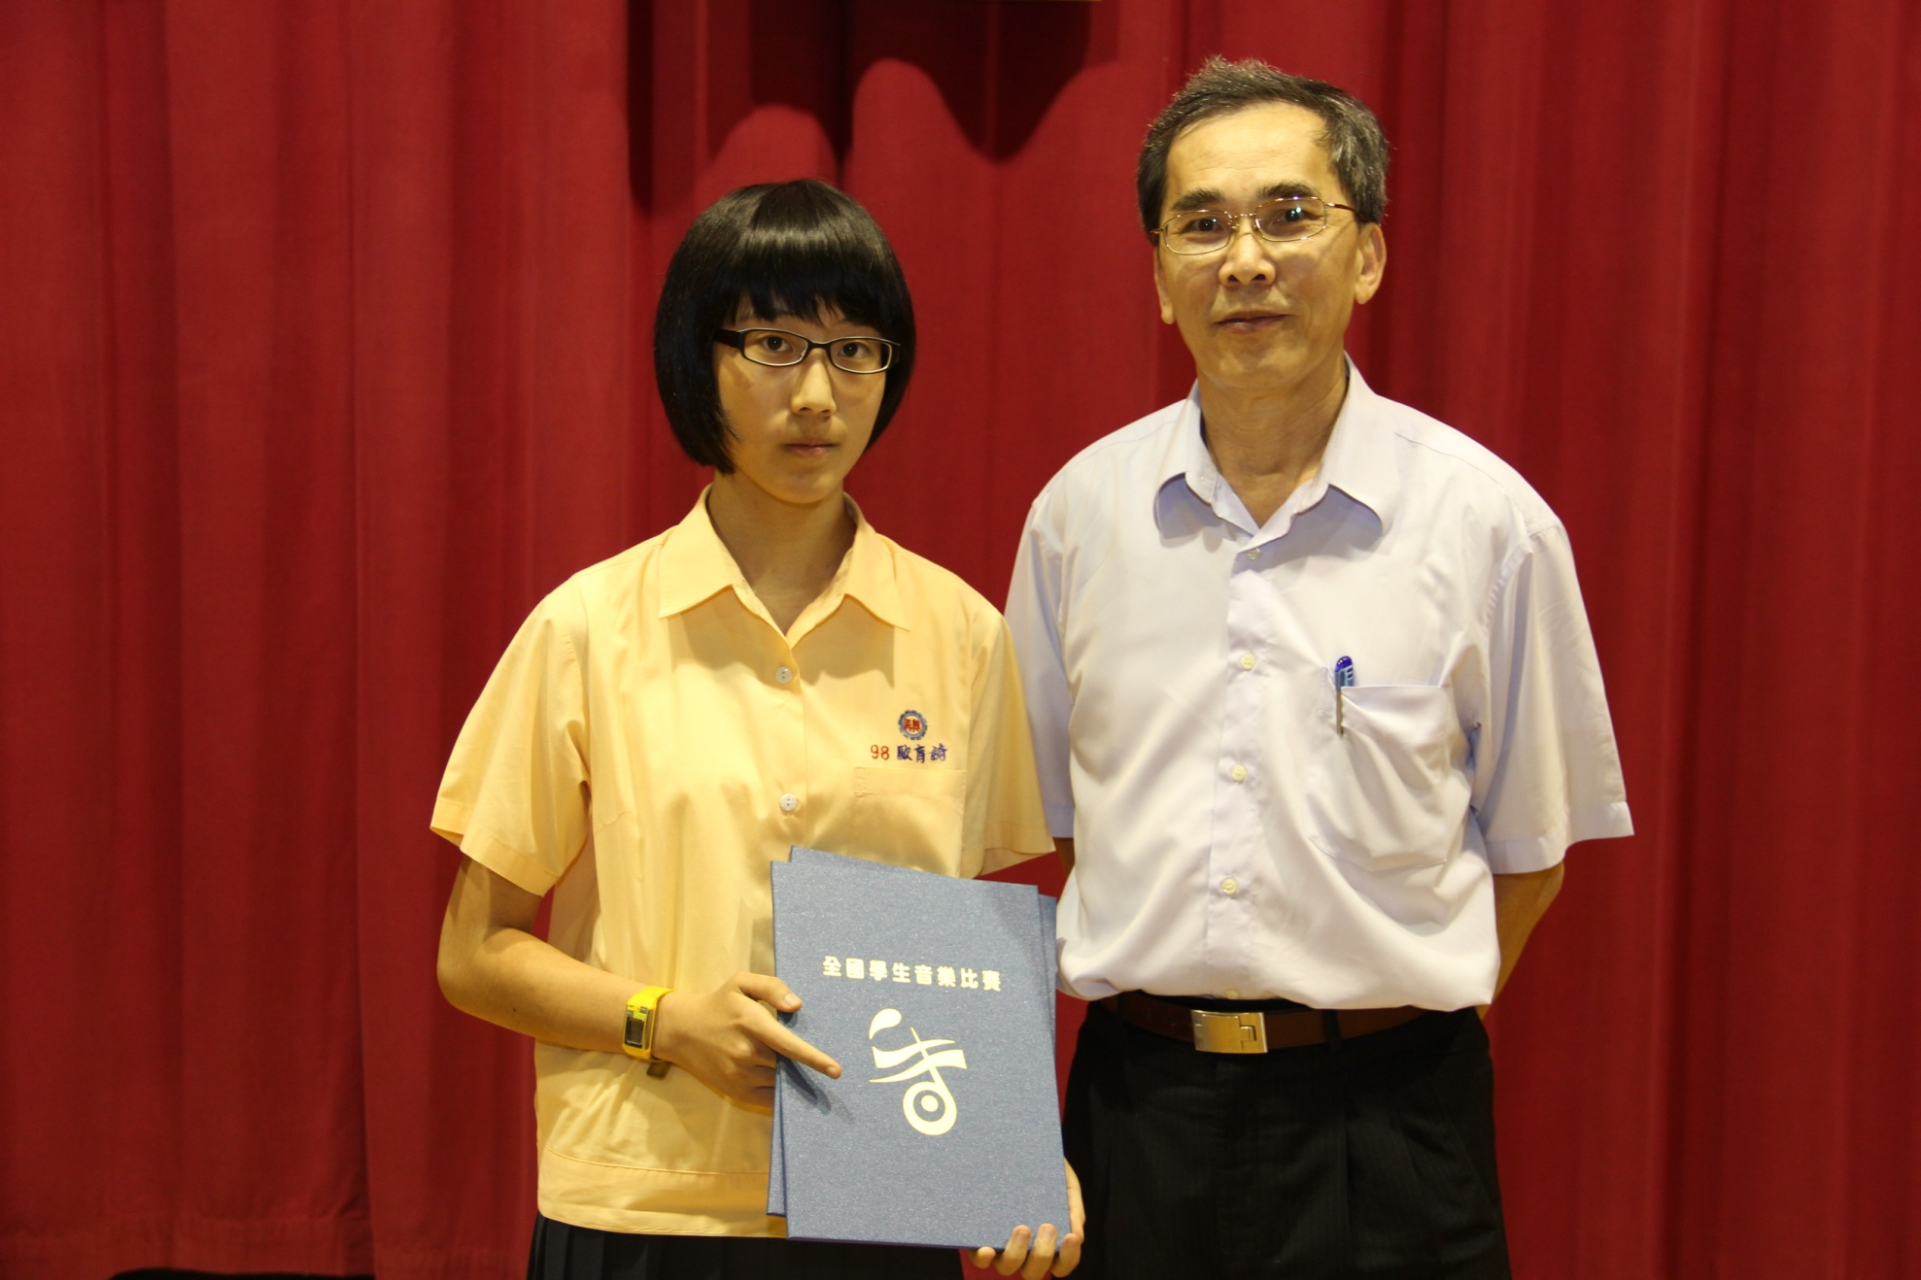
※九年勇班歐育綺同學榮獲國中B組簫獨奏個人項目優等第一名，獲頒獎狀乙紙。
※九年勇班歐育綺同學榮獲國中B組笛獨奏個人項目優等，獲頒獎狀乙紙。

本校參加「100學年度全國學生音樂比賽」優勝頒獎101.06.29.
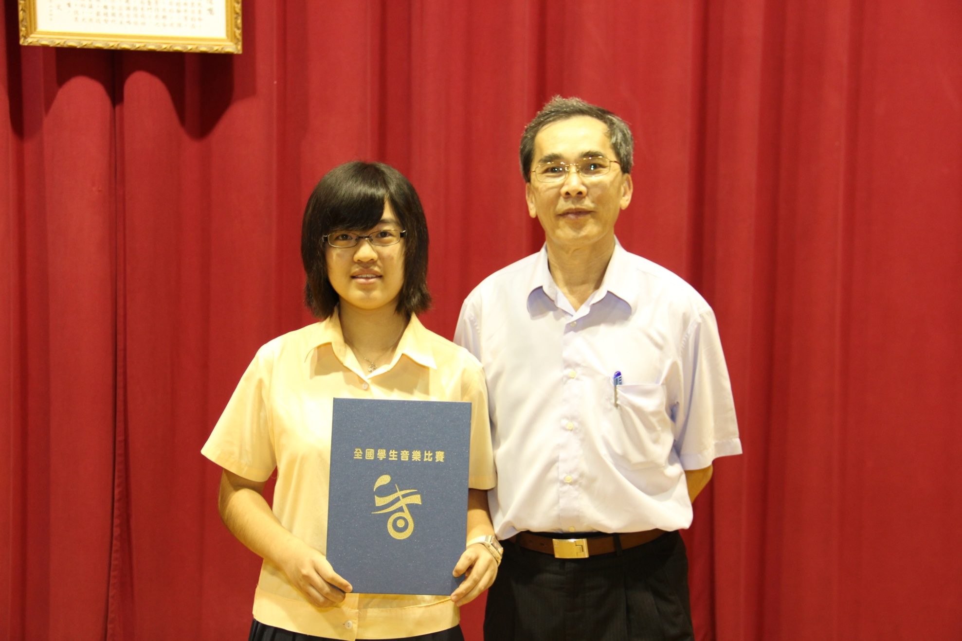
※高二智班歐育纖同學榮獲高中B組南胡獨奏個人項目優等，獲頒獎狀乙紙。

